TH COURMAYEUR

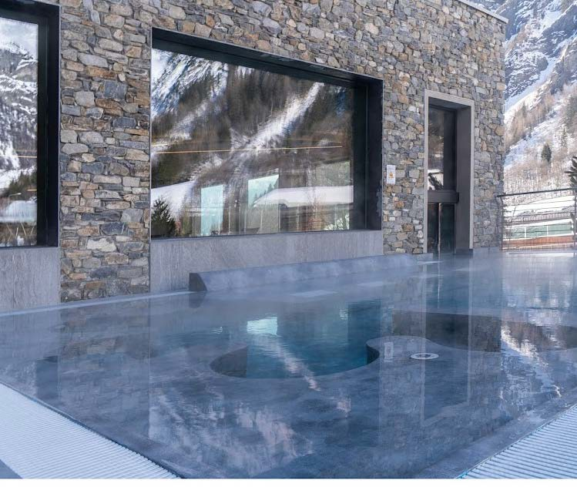

**VALLE D’AOSTA**

**DICEMBRE 2025 - APRILE 2026**

**DA € p.p.**

**529**

# TRATTAMENTO DI MEZZA PENSIONE CON BEVANDE INCLUSE AI PASTI

**Immagina di svegliarti a Courmayeur, con le cime innevate del Monte Bianco che ti salutano al mattino. Qui ogni giornata può trasformarsi in avventura: puoi partire alla scoperta di oltre 300 km di sentieri segnalati, esplorare la valle in sella a una bike o e-bike, farti guidare dalle guide alpine tra arrampicate ed escursioni mozzafiato, oppure provare l’adrenalina del rafting e del canyoning. E se ami il golf, a pochi passi troverai un campo a 9 buche immerso nella natura. E dopo lo sport, ti aspetta il relax: una piscina panoramica con vista sulle montagne e una palestra attrezzata dove rigenerarti in ogni momento.**



***TH COURMAYEUR VALLE D’AOSTA***

|  |  |  |  |  |  |  |  |  |  |
| --- | --- | --- | --- | --- | --- | --- | --- | --- | --- |
| STAGIONALITA' | PERIODI | NOTTI | QUOTA BASE SUPERIOR | QUOTA SPECIALE  SUPERIOR 4U TRAVEL | QUOTA BASE EXECUTIVE | QUOTA SPECIALE EXECUTIVE 4U TRAVEL | QUOTA BASE JUNIOR SUITE | QUOTA SPECIALE JUNIOR SUITE 4U TRAVEL | Rid. 3°/4° letto 3/13 anni n.c. |
| a | 21/12 - 26/12 | 5 | 575 € | 529 € | 630 € | 580 € | 745 € | 685 € | 50% |
| b | 26/12 - 02/01 | 7 | 1.682 € | 1.547 € | 1.848 € | 1.700 € | 2.187 € | 2.012 € | 50% |
| c | 02/01 - 06/01 | 4 | 776 € | 714 € | 852 € | 784 € | 1.008 € | 927 € | 50% |
| d | 11/01 - 18/01 | 7 | 806 € | 741 € | 889 € | 818 € | 1.049 € | 965 € | 50% |
| e | 18/01 - 25/01 | 7 | 806 € | 741 € | 889 € | 818 € | 1.049 € | 965 € | 50% |
| f | 25/01 - 01/02 | 7 | 866 € | 797 € | 950 € | 874 € | 1.125 € | 1.035 € | 50% |
| g | 01/02 - 08/02 | 7 | 866 € | 797 € | 950 € | 874 € | 1.125 € | 1.035 € | 50% |
| h | 08/02 - 15/02 | 7 | 942 € | 867 € | 1.034 € | 951 € | 1.224 € | 1.126 € | 50% |
| i | 15/02 - 22/02 | 7 | 1.155 € | 1.063 € | 1.269 € | 1.168 € | 1.505 € | 1.384 € | 50% |
| l | 22/02 - 01/03 | 7 | 1.003 € | 923 € | 1.102 € | 1.014 € | 1.307 € | 1.203 € | 50% |
| m | 01/03 - 08/03 | 7 | 942 € | 867 € | 1.034 € | 951 € | 1.224 € | 1.126 € | 50% |
| n | 08/03 - 15/03 | 7 | 806 € | 741 € | 889 € | 818 € | 1.049 € | 965 € | 50% |
| o | 15/03 - 22/03 | 7 | 752 € | 692 € | 828 € | 762 € | 980 € | 902 € | 50% |
| p | 22/03 - 29/03 | 7 | 752 € | 692 € | 828 € | 762 € | 980 € | 902 € | 50% |
| q | 29/03 - 05/04 | 7 | 752 € | 692 € | 828 € | 762 € | 980 € | 902 € | 50% |
| r | 05/04 - 03/05 | 7 | 752 € | 692 € | 828 € | 762 € | 980 € | 902 € | 50% |

Quote promozionali, per persona e per il periodo indicato, nella tipologia di camera prescelta, e con trattamento di Mezza Pensione (bevande incluse). Sono soggette alla disponibilità dei contingenti dedicati.

**INIZIO/FINE SOGGIORNO:** 17.00/10.00, soggiorni minimo 3 notti

Per soggiorni inferiori a quelli segnati in tabella , ove disponibile, sarà fornita quotazione in prorata

RIDUZIONI: 3°/4° Letto adulti -30%

Trattamento camera e colazione 30 € a persona a notte

Adulto + bambino: 1 adulto in camera con 1° bambino 3-13 anni n.c. riduzione bambino 50%; 2° bambino 3-13 anni n.c. in camera con 1 adulto riduzione bambino 70%

# SUPPLEMENTI:

Camera doppia uso singola (su richiesta) supplemento +40%

THINKY CARD (Bambini 0/3 anni n.c.) per i servizi a loro dedicati, supplemento obbligatorio 30 € a notte (da pagare in agenzia)

**SERVIZI EXTRA FACOLTATIVI DA PAGARE IN LOCO** (da richiedere alla prenotazione):

Animali: ammessi animali di piccola taglia max 10 kg (su richiesta e previa riconferma) con supplemento di 20 € al giorno per pulizia finale

# OBBLIGATORIO DA PAGARE IN LOCO:

Tassa di soggiorno secondo ordinanza comunale

**QUOTA SERVIZI 4U TRAVEL obbligatoria , € 42 per persona/settimana, include l’assistenza telefonica h24+ la polizza spese ed assistenza medica, bagaglio ed annullamento**

**PER INFORMAZIONI**

**++339 90 60767 290813873810 3-7b-obook ionkgi@n g3@a t4ouut ras .vceolm. it -- www**[**www..34auttoruarvse.lc.oi tm**](http://www.34auttoruarvse.lc.oitm/)